時尚牙醫診所
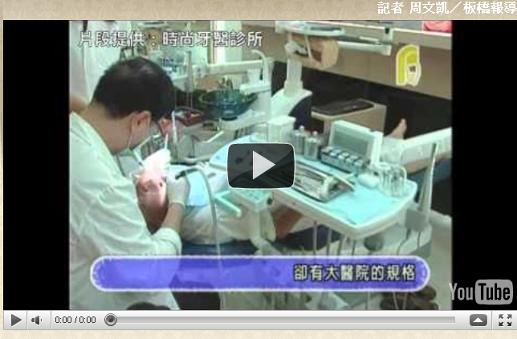
（連結網址：http://www.youtube.com/watch?v=P4skaaptwOA&feature=player_embedded）

位於板橋雙十路上的時尚牙醫診所，是由北醫牙科校友（27屆）吳俊祥醫師所創立，是板橋地區頗負盛名的植牙、矯正及牙齒美容診所。時尚牙醫距離板橋江子翠捷運站4號出口僅3分鐘路程，交通非常便捷；吳俊祥院長表示，當初會選擇這個地段開業，最主要就是希望方便病患看診，替更多病患解決牙齒的問題。
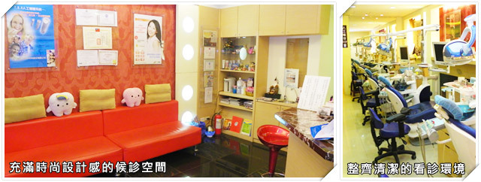

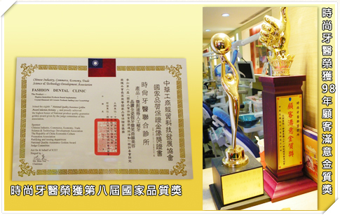
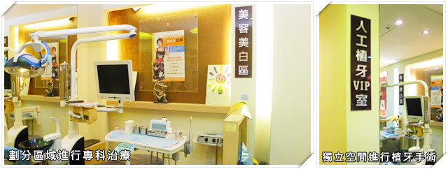
時尚牙醫診療項目除一般牙科治療外，包括微創人工植牙、齒列矯正、冷光美白、超薄免磨牙美白貼片、全瓷牙冠以及牙周治療，以牙齒美容醫療為主。此外，時尚牙醫曾以微創速得人工植牙（微創植牙）及晶鑽全瓷假牙微笑曲線美容兩個項目，榮獲第八屆國家品質金像獎的殊榮。
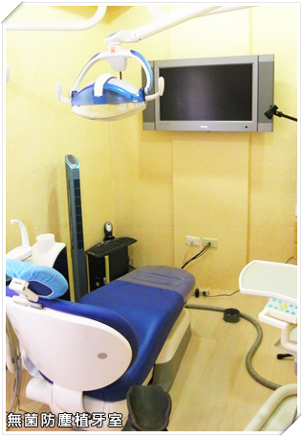
目前診所內共有四位醫師替病人看診，涵蓋各個專科領域；其中吳俊祥院長的專長是微創植牙及LH矯正。吳醫師表示，他看診的宗旨就是希望盡全力幫助病患重建整齊、美白的齒列；每當看到患者從滿口爛牙、變成一口整齊潔白的牙齒，他亦感到欣慰與滿足。
時尚牙醫配合現今數位化的潮流，全院採電腦E化作業；包括全院網路醫療連線、患者資料電子化，縮短病患口腔資料的取得時間。另外設備上，時尚牙醫使用數位化3D環口全景攝影、口內攝影顯像、血氧監控儀器以及高精密植牙儀器，並設置無菌防塵植牙室、恢復室，提供患者最完善、貼心的醫療服務；就算在小診所看病，也能享受大醫院的規格。

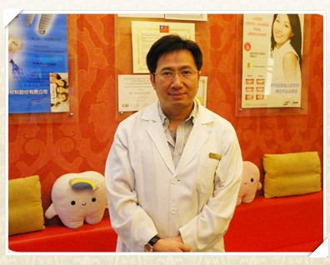

- 時尚牙醫診所
- 地址:板橋市雙十路二段152號1樓
- 網址：時尚牙醫診所
- 預約電話：02-2251-5000

